В ШКОЛЕ

Cvičenie 1
Какие слова ты знаешь?
______________________________________________________________________________________________________________________________________________________________________________

Cvičenie 2
a) Слушай и дополни правильную букву.

ш_ола
к_асс
однокласс_ик
у_ительница
пятё_ка
учи_ься
уро_
расписа_ие у_оков
дос_а
учени_
п_рта
_читель

б) Внимательно слушай слова ещё раз и поставь ударения.

Cvičenie 3
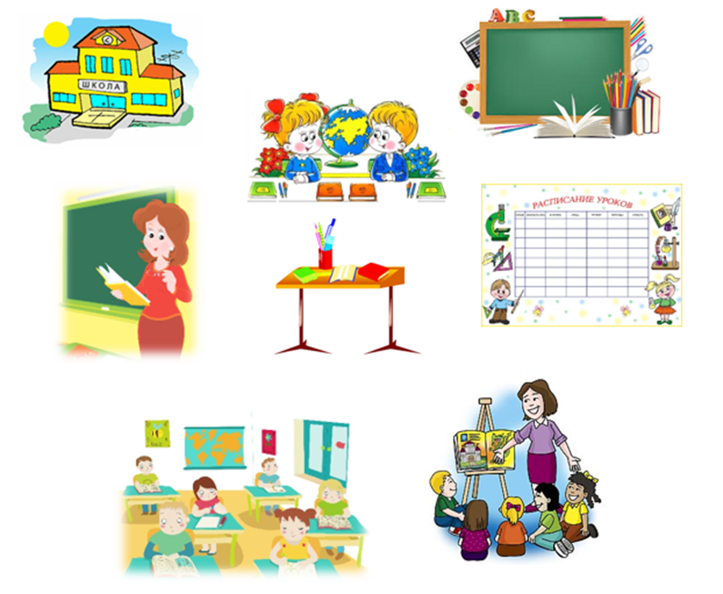
Что это?
Cvičenie 4
Дополни предложения.

Наша _________ находится в городе Нитра.
Это наш _________ - он очень большой.
Нашу _____________ зовут Ивана Александровна, она очень классная.
Учительница всё пишет на __________.
Мои _____________ очень весёлые люди, они такие же хахатущи.
У меня и моей подруги есть общая ________, мы всегда вместе.
Наше ____________________ очень полное - у нас много уроков.
Мой любимый _________ — это русский язык.

Cvičenie 5
Катя в школе!
Меня зовут Катя. Мне 13 лет. Я учусь в 7 классе. У меня хорошие одноклассники. Мы изучаем английский и русский язык. Нашу учительницу зовут Янка. Она нас учит информатику, химию и математику. Мальчики в нашем классе любят физкультуру, они очень активные, а также физику, но они не любят биологию. Девушки любят литературу, они читают много книг, ну их не интересует история. Мой самый любимый урок — это география! Я ещё забила Вам сказать! Знаете, какие уроки любят все? Естественно - рисование и музыку.

Cvičenie 6
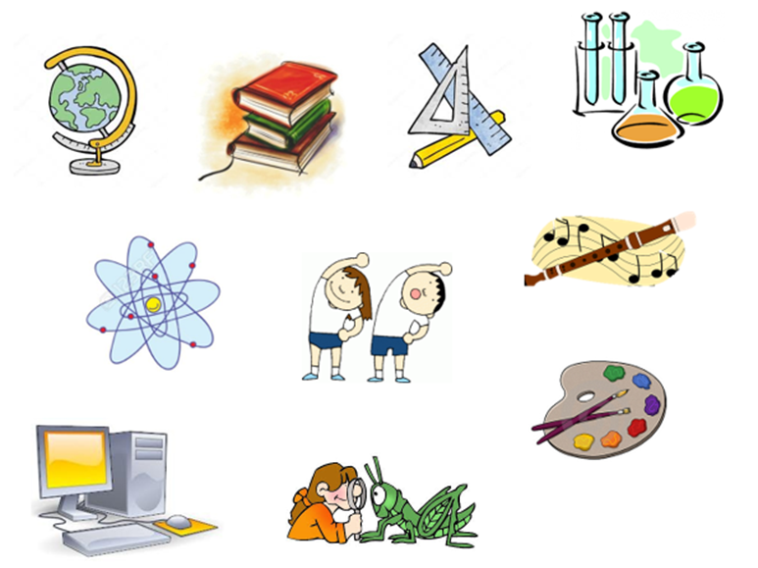
Какие это уроки?
Cvičenie 7
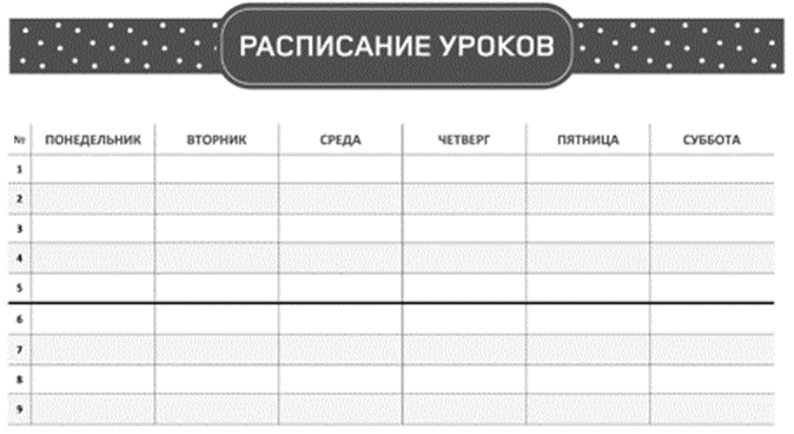
А какие уроки у тебя?

Upozorníme žiakov na ruské reálie, nech si porovnajú svoj rozvrh hodín s ruským. Aký rozdiel nájdu? Oboznámime žiakov s faktom, že v Rusku žiaci chodia do školy od pondelka do soboty, voľno majú iba v nedeľu. O to dlhšie však majú letné prázdniny - od júna do augusta.

Cvičenie 8
Что нам нужно в школе?
Мама и папа мне купили прекрасный жёлтый портфель и пенал. В пенале у меня лежат ручка, карандаш, линейка, ножницы, резинка, маркер, цветные карандаши. Наша учительница нам дала тетради, учебники, словарь и дневник. Я надеюсь, что там будут только пятёрки, и не будет ни одной двойки и единицы.
Oboznámime žiakov so systémom známkovania. Opýtame sa ich, v aké známky dúfa Káťa a prečo si myslia, že je to tak. Vysvetlíme žiakom, že Rusku je najlepšou .známkou päťka, najhoršou dvojka alebo jednotka.
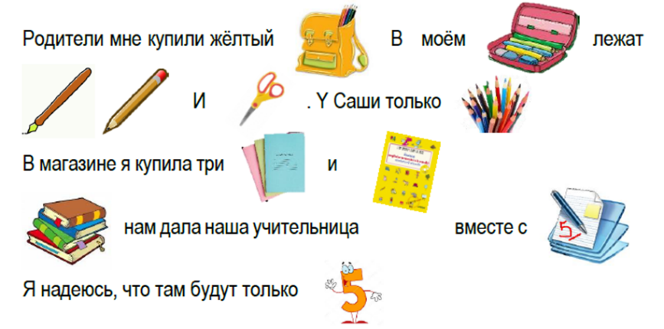
Cvičenie 9
Дополни предложения.

Cvičenie 10
Что у тебя в портфеле и на парте?
У меня есть ...
_______________________________________________________________________________________

Cvičenie 11
Классифицируйте наши новые слова!

ОБРАЗОВАНИЕ УРОКИ ШКОЛНЫЕ ПРИНАДЛЕЖНОСТИ
___________________ __________________ ____________________________
___________________ __________________ ____________________________
___________________ __________________ ____________________________
___________________ __________________ ____________________________
___________________ __________________ ____________________________
(школа, математика, класс, пенал, физика, учительница, ножницы, химия, тетрадь, биология, одноклассник, карандаш, изучать, литература, русский язык, ручка, учитель, пятёрка, расписание уроков, география, рисование, маркер, цветной карандаш, учить, музыка, учебник, доска, история, парта, дневник, физкультура, словарь, портфель, информатика, резинка)

